DATA: 02/ 03/ 2021
VOCÊ GOSTA DO SEU NOME?
SIM
NÃO

QUEM ESCOLHEU SEU NOME?
_____________________________________________________________

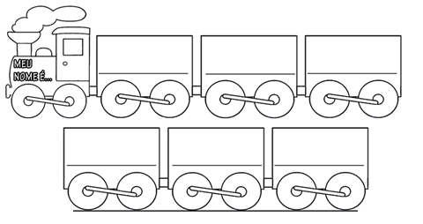

ESCREVA SEU NOME COMPLETO NO TRENZINHO. CADA PARTE EM UM VAGÃO.

DATA: _____/ 03/ 2021
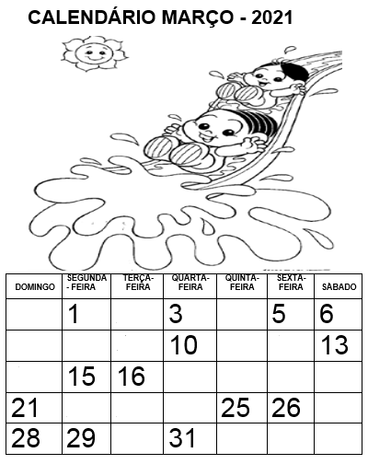

- COMPLETAR O CALENDÁRIO COM OS NUMERAIS QUE FALTAM.
- PINTE DE AZUL CLARO O NOME DO DIA DA SEMANA EM QUE O MÊS COMEÇOU:
- PINTE DE VERMELHO O ÚLTIMO DIA DO MÊS.
- PINTE DE AMARELO O NÚMERO DA PRIMEIRA SEXTA-FEIRA.
- PINTE AS DATAS QUE CAÍRAM NO SÁBADO DE LARANJA.
- QUANTOS NÚMEROS VOCÊ PINTOU DE LARANJA?
___________________
- PINTE DE COR DE ROSA O NOME DO DIA DA SEMANA EM QUE O MÊS TERMINOU.
- PINTE DE VERDE O NOME DO DIA DA SEMANA EM QUE O DIA 21 CAIU.

ESCREVA ABAIXO SEU NOME COMPLETO:

DATA: _____/ 03/ 2021
DEPOIS DE ASSISTIR O FILMINHO DO LIVRO " O CAMELO, O BURRO E A ÁGUA", FAÇA UMA ILUSTRAÇÃO SOBRE O QUE VOCÊ ENTENDEU. CAPRICHE!!!

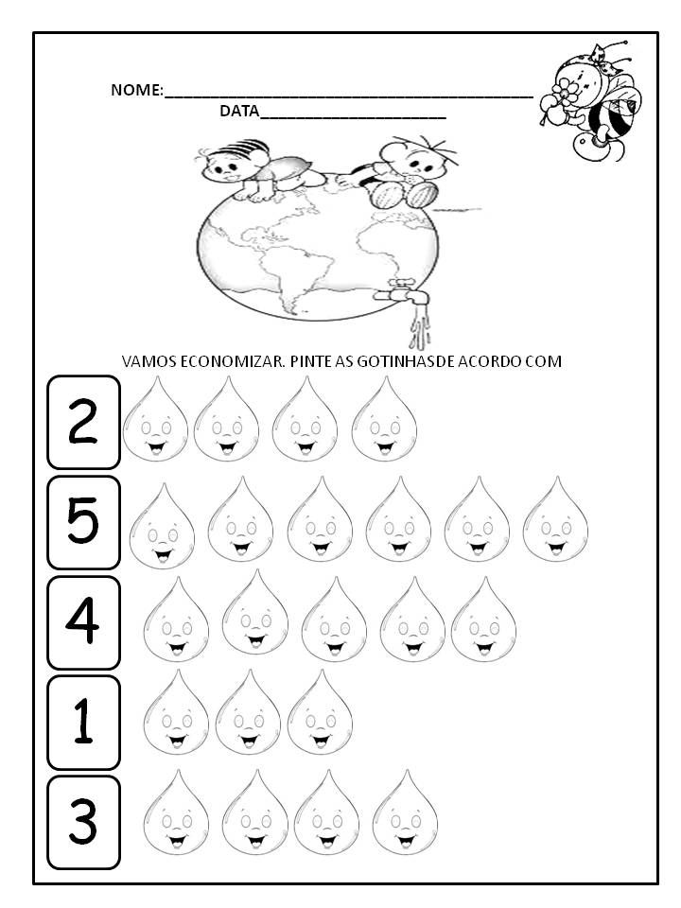NOME COMPLETO:
DATA: _____/ 03/ 2021
COMPLET COM AS VOGAIS O NOME DE ALGUMAS PARTES DO CORPO QUE PODEM SER CANTADAS NA MÚSICA:
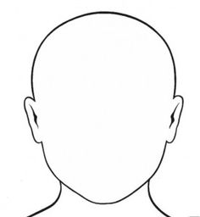 | C_____B_____Ç_____
 | P_____
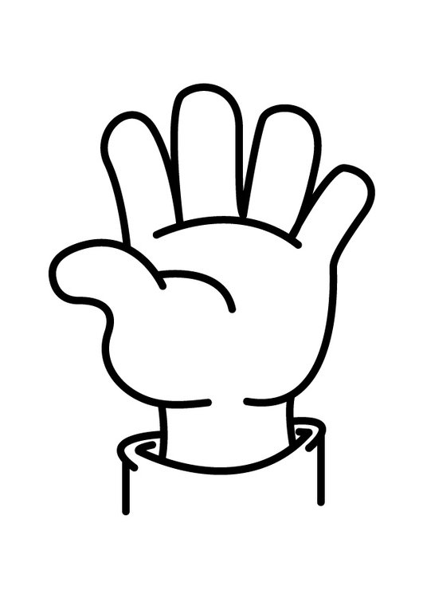 | MÃ_____
 | B_____C_____
NOME COMPLETO:
RECORTE OS ÓRGÃOS DO SENTIDO E COLE AO LADO DO ESTIMULO CORRESPONDENTE:
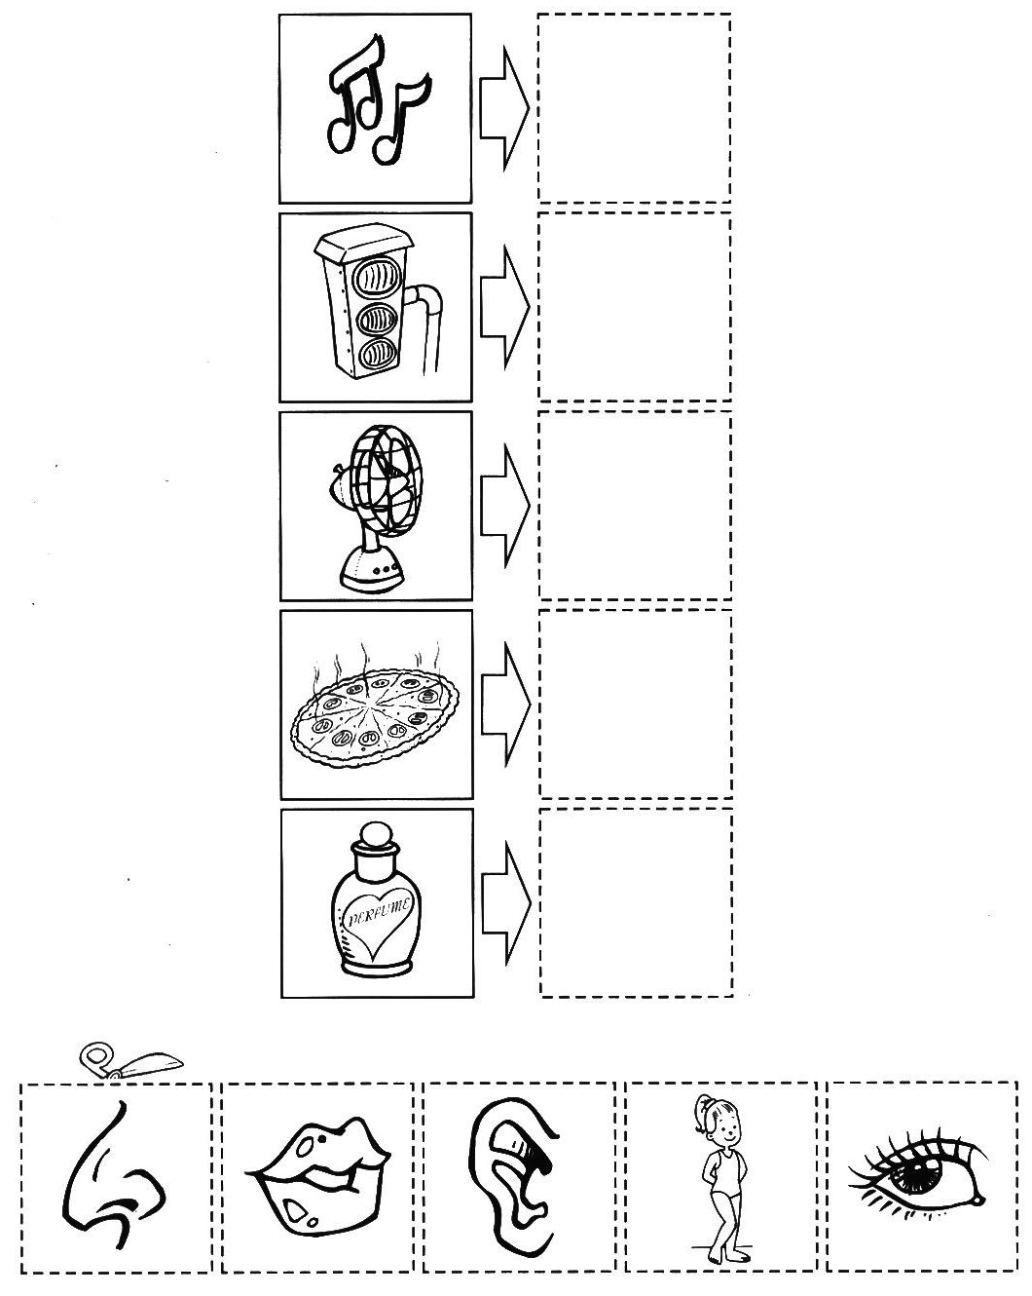
DATA: 08/ 03/ 2021
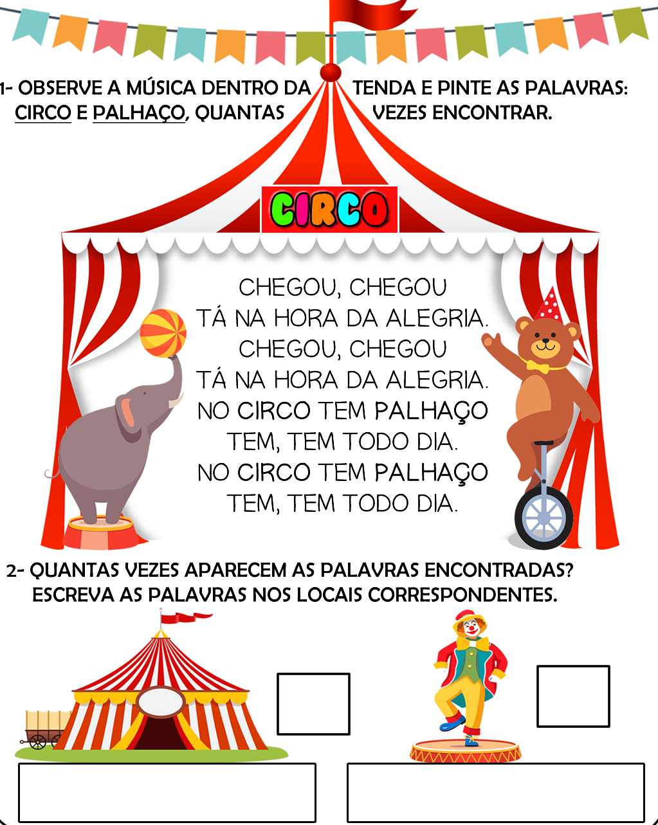
ESSE MÊS COMEMORAMOS O DIA DO CIRCO.
VEJA ABAIXO ALGUNS PROFISSIONAIS QUE LÁ TRABALHAM E FAÇAM COM CAPRICHO A ATIVIDADE:
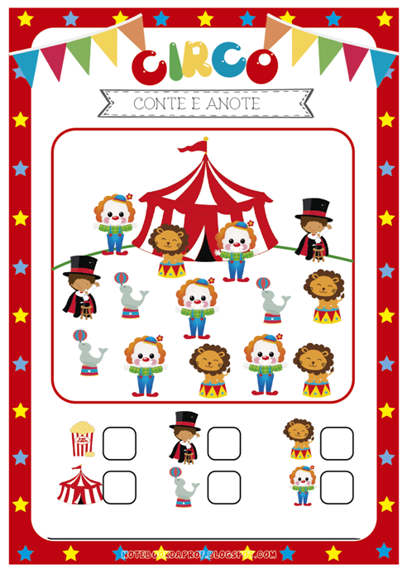
NOME COMPLETO:
DATA: _____/ 03/ 2021
NOME COMPLETO: __________________________________________________________________________
____________________________________________________________________________________________

CARA REDONDA
A CARA REDONDA QUE ONTEM EU FIZ
TEM OLHOS, TEM BOCA, PEQUENO NARIZ
TEM DUAS ORELHAS QUE SÃO BEM IGUAIS
CABELOS COMPRIDOS PRA FRENTE E PRA TRÁS
MENINOS, ILUSTRE A CANTIGA AQUI:

CARA REDONDA
A CARA REDONDA QUE ONTEM EU FIZ
TEM OLHOS, TEM BOCA, PEQUENO NARIZ
TEM DUAS ORELHAS QUE SÃO BEM IGUAIS
CABELOS COMPRIDOS PRA FRENTE E PRA TRÁS
MENINAS, ILUSTRE A CANTIGA AQUI:

DATA: _____/ 03/ 2021
OBSERVE A PALAVRA ÁGUA E RESPONDA:
QUAL A PRIMEIRA LETRA?
QUAL A ÚLTIMA LETRA?
QUANTAS LETRAS TEM?
QUANTAS VOGAIS?
QUAIS SÃO AS VOGAIS?

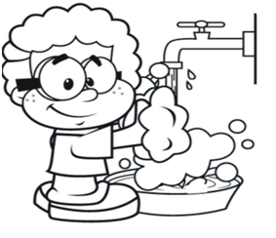
UTILIDADES DA ÁGUA
RECONHEÇA ALGUMAS UTILIDADES DA ÁGUA DESCOBRINDO A LETRA INICIAL DE CADA PALAVRA:
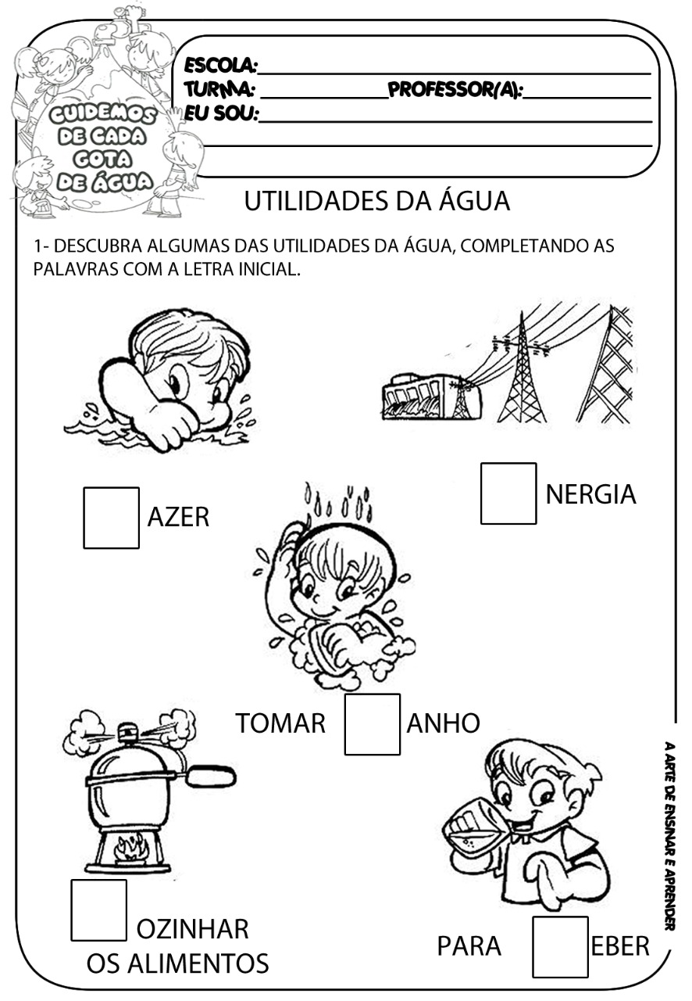
NOME COMPLETO:

DATA: _____/ 03/ 2021
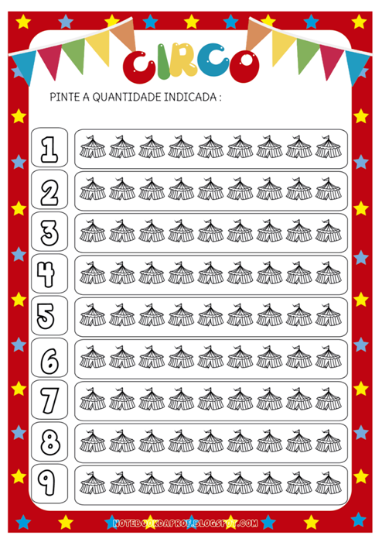
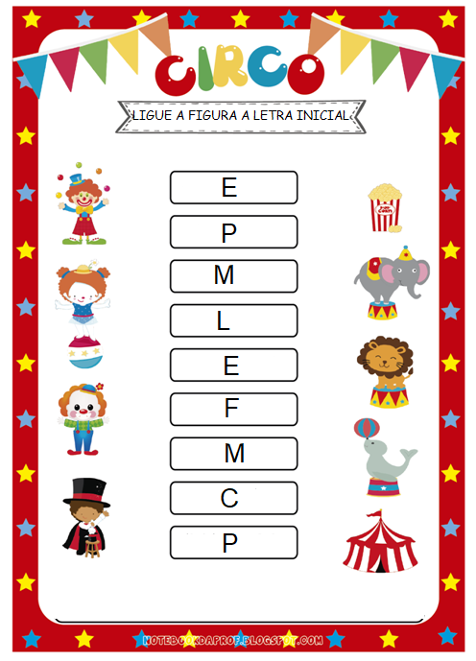
NOME COMPLETO:

DATA: _____/ 03/ 2021
A ÁGUA É MUITO IMPORTANTE. POR ISSO NÃO PODEMOS DESPERDIÇAR:
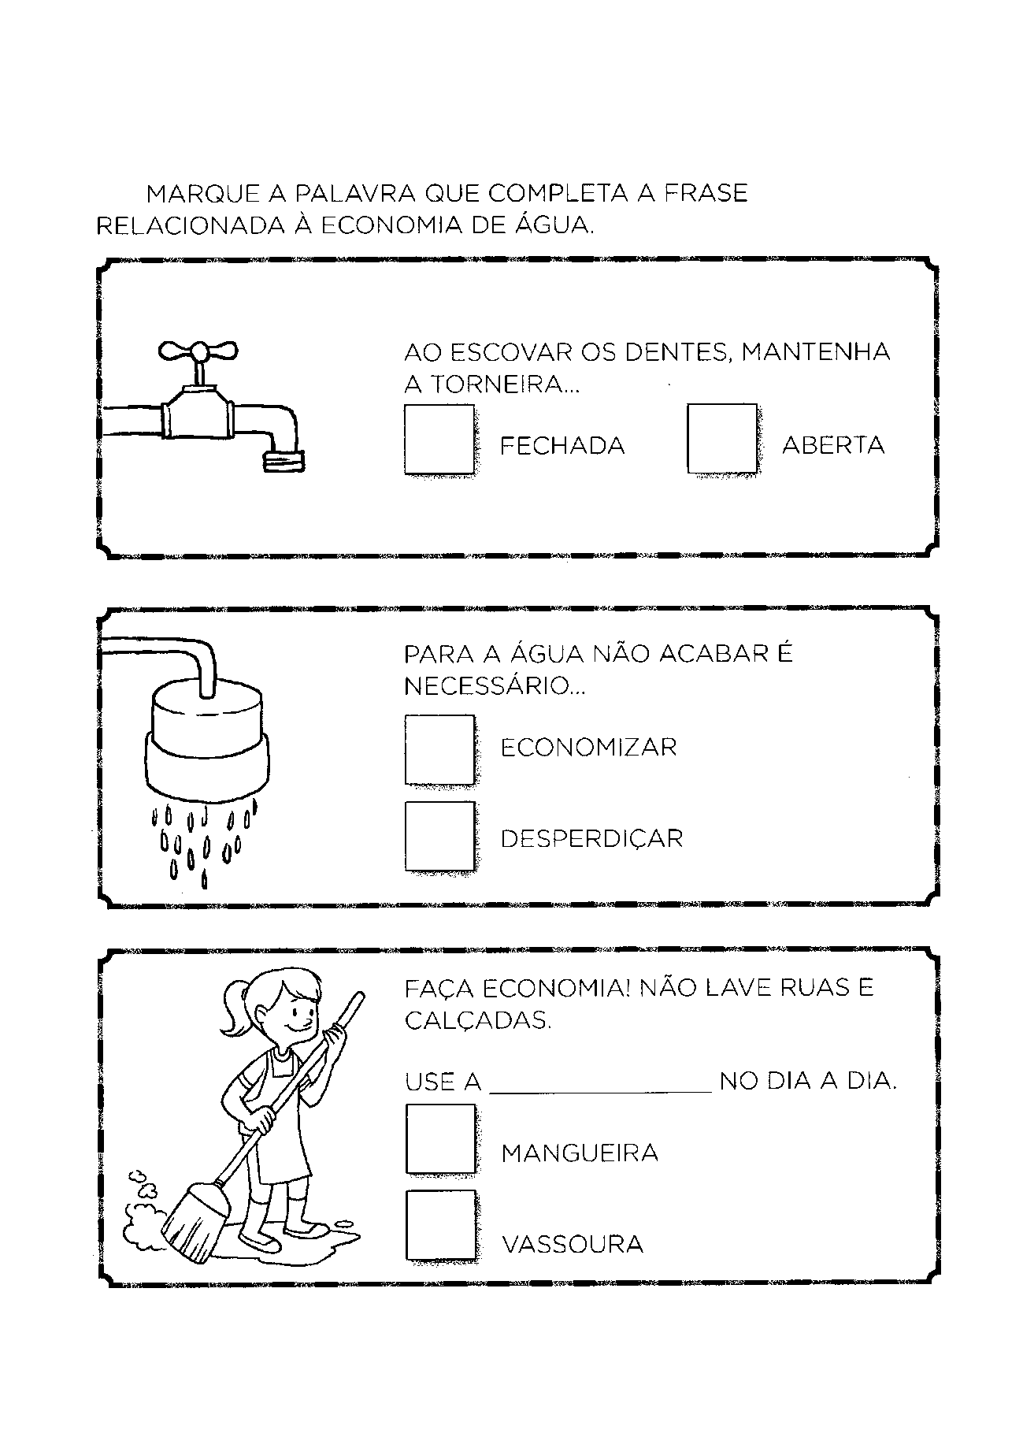
NÃO SÓ AS PESSOAS PRECISAM DE ÁGUA PARA VIVER.
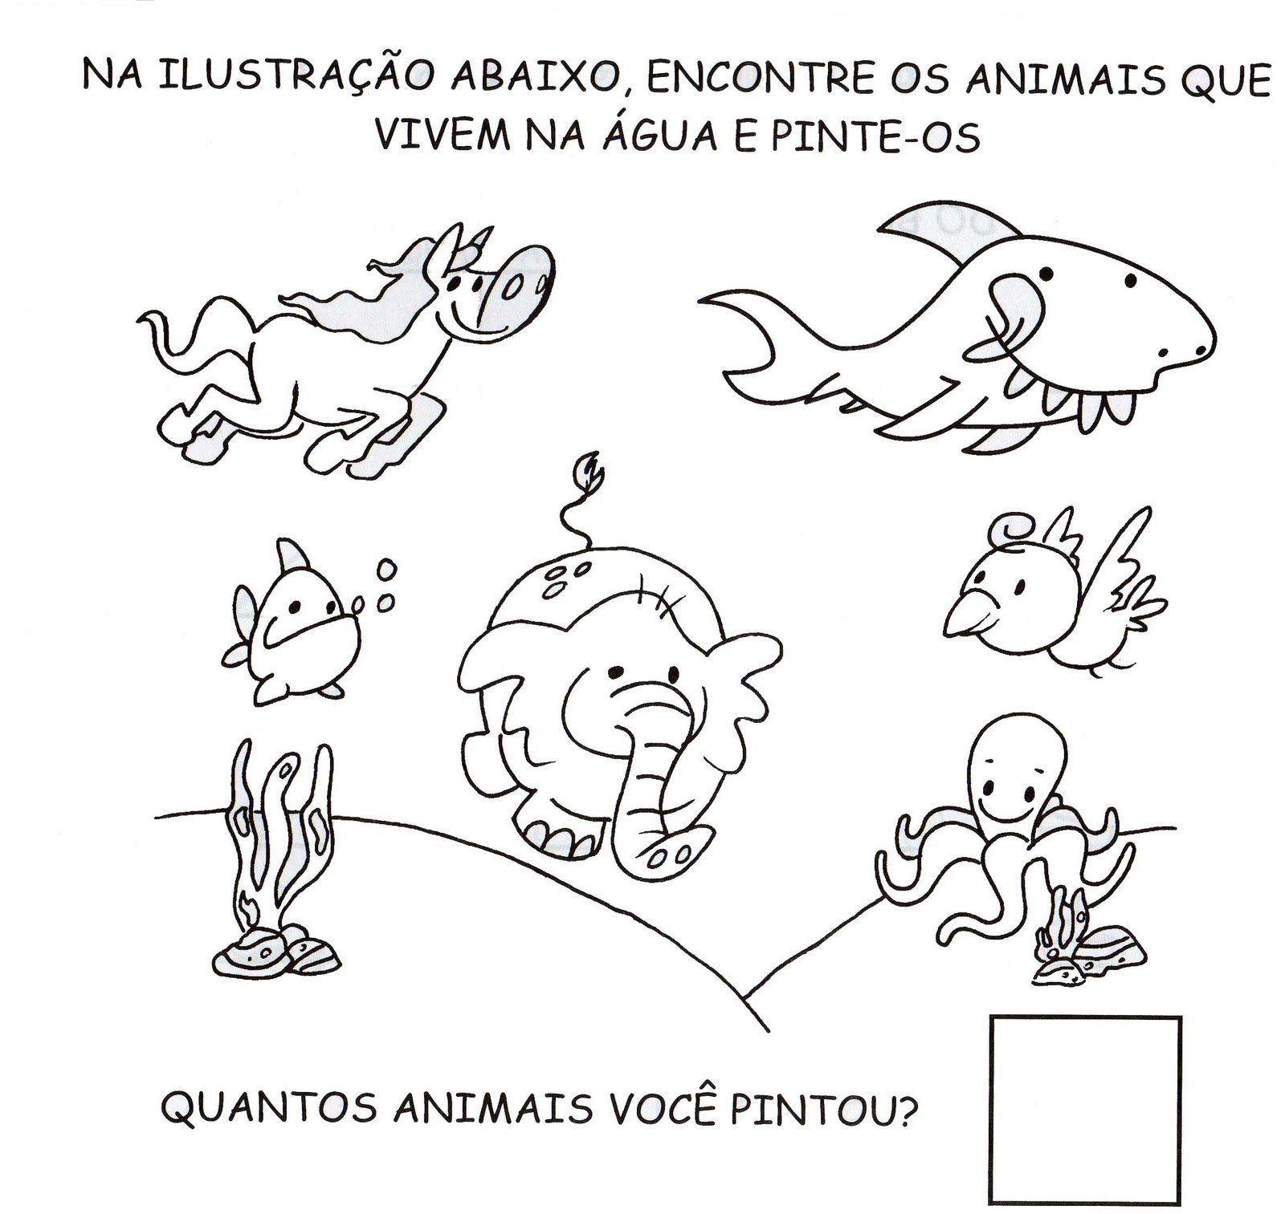
NOME COMPLETO:
DATA: 15/ 03/ 2021
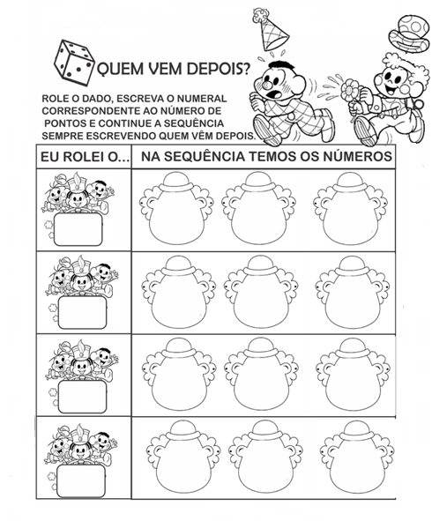
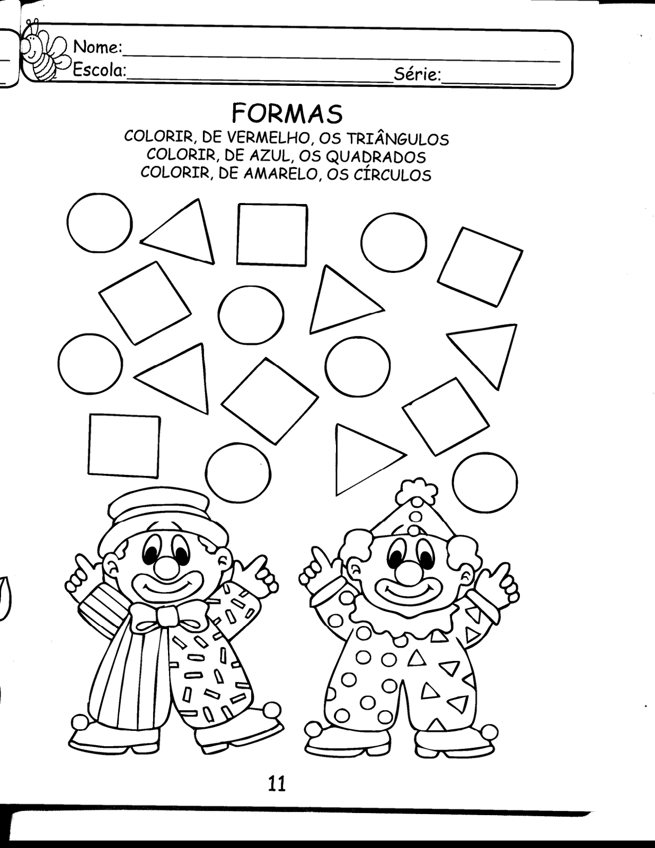
NOME COMPLETO:
DATA: _____/ 03/ 2021
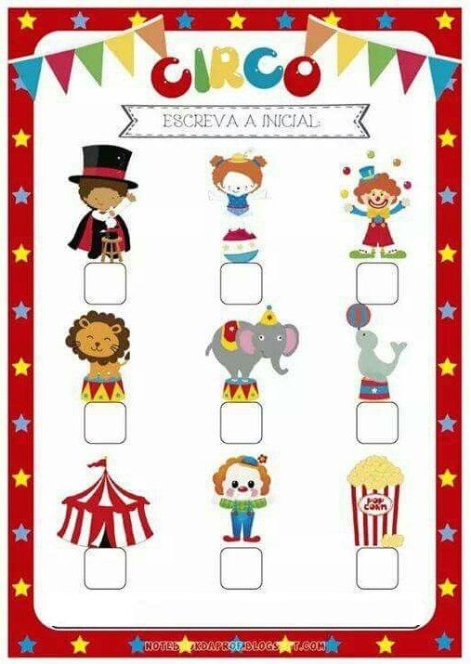
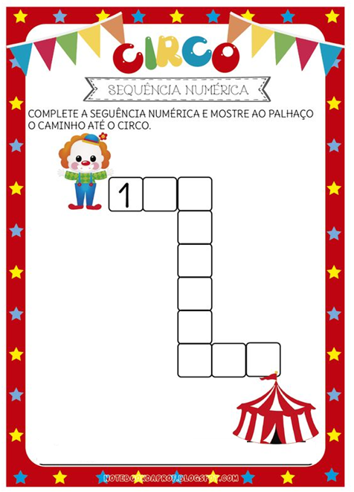
NOME COMPLETO:

DATA: _____/ 03/ 2021
ILUSTRE A CANÇÃO:

EM UM AQUÁRIO HAVIA 5 PEIXINHOS LARANJAS, COLOCARAM OUTROS 3 AZUIS. COM QUANTOS PEIXINHOS O AQUARIO FICOU.
ILUSTRE PARA DESCOBRIR E MARQUE A RESPOSTA NO QUADRINHO.

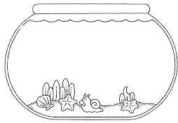

ESCREVA SEU NOME COMPLETO:
DATA: _____/ 03/ 2021
PINTE A QUANTIDADE PEDIDA:
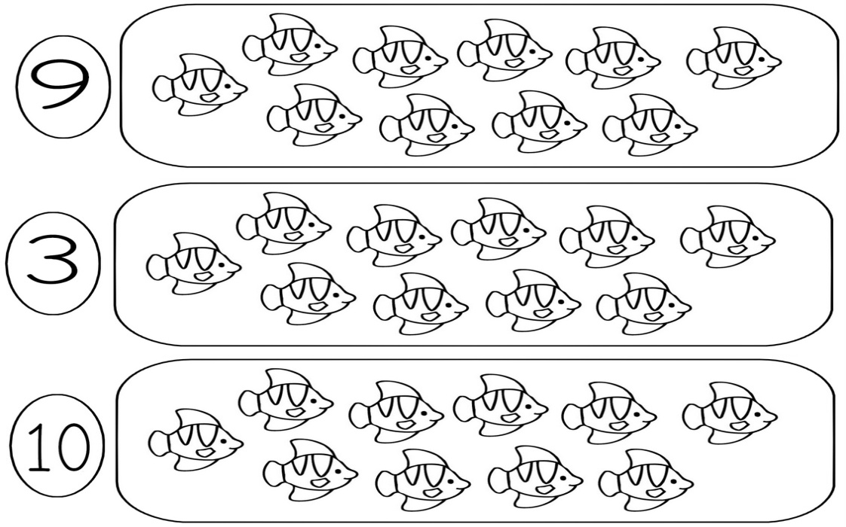
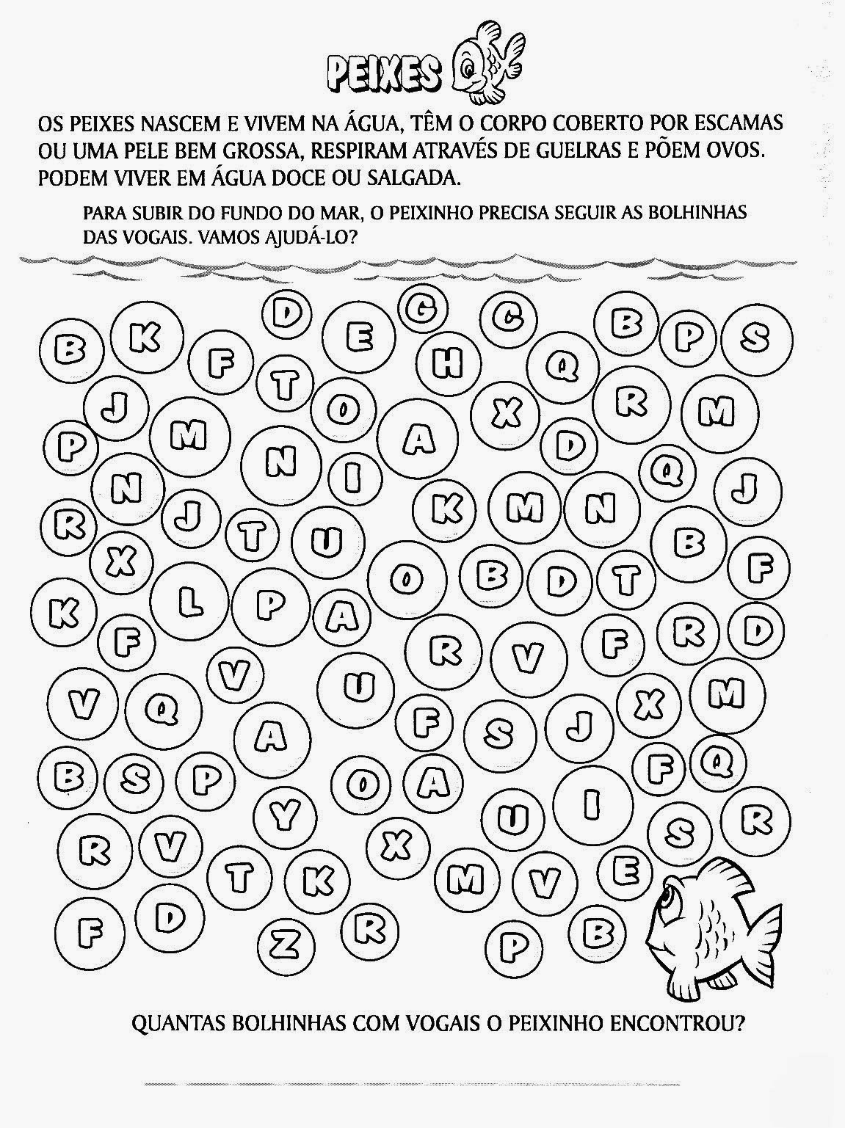
ESCREVA SEU NOME COMPLETO:

DATA: _____/ 03/ 2021
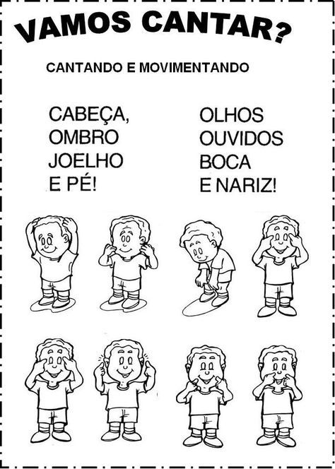
DEPOIS DE CANTAR E BRINCAR APONTANDO AS PARTES QUE COMPÕE O CORPINHO, DESENHE VOCÊ COM MUITO CAPRICHO:

NOME COMPLETO:

DATA: 22/ 03/ 2021
DIA MUNDIAL DA ÁGUA
VAMOS PINTAR DE AZUL ONDE HÁ MAIOR PARTE DE ÁGUA EM NOSSO PLANETA!
FAÇA UMA AÇÃO HOJE EM CASA QUE VOCÊ POSSA ECONOMIZAR ÁGUA.

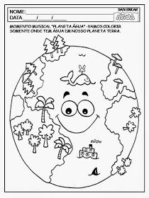
LEVE A GOTINHA ATÉ AS FLORES, PINTANDO O CAMINHO:
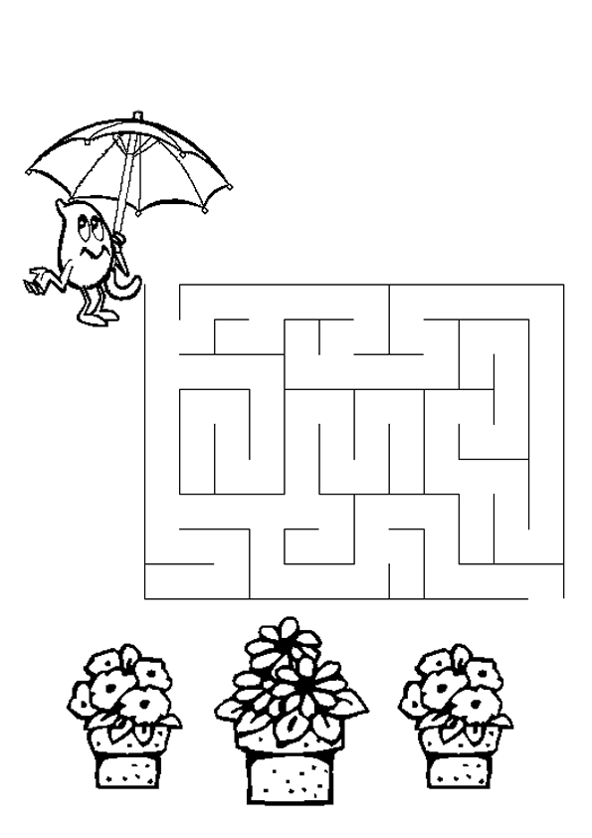
ESCREVA SEU NOME COMPLETO:

DATA: _____/ 03/ 2021
APÓS ACOMPANHAR O VÍDEO EM QUE APARECE A TRANSFORMAÇÃO DA ÁGUA EM CHUVA, ENUMERE A SEQUÊNCIA ABAIXO:
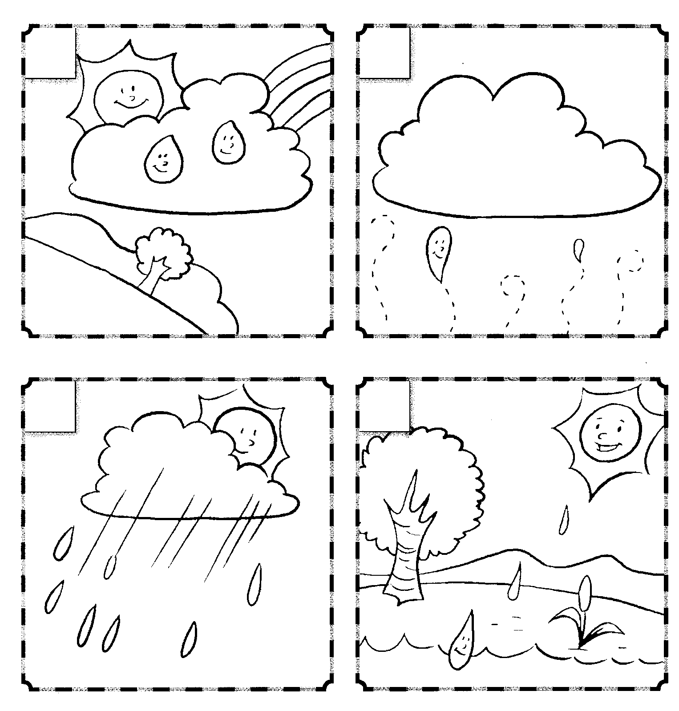
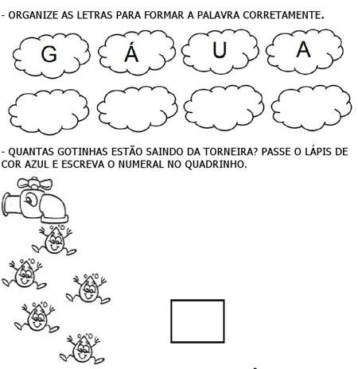
ESCREVA SEU NOME COMPLETO:

DATA: _____/ 03/ 2021
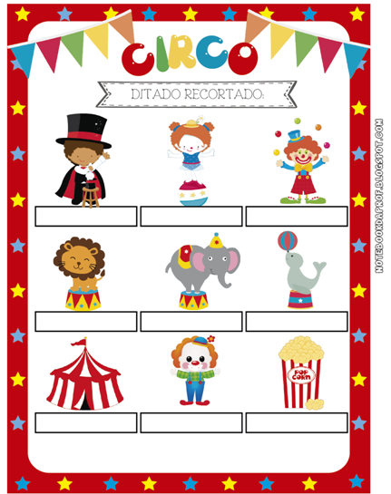

ESCREVA SEU NOME COMPLETO:

SE PRECISAR, RECORTE AS PALAVRINHAS ABAIXO CASO ALGUMA ESTRAGUE:
RECORTE AS PALAVRAS ABAIXO PARA REALIZAR A ATIVIDADE AO LADO.

DATA: _____/ 03/ 2021
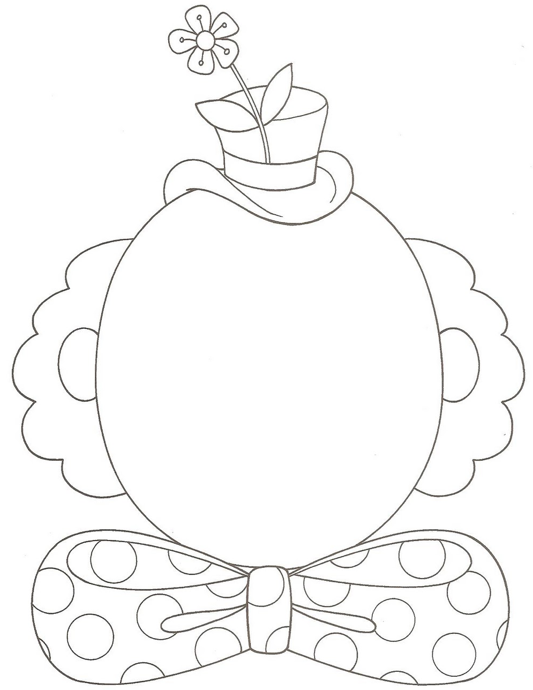

CONTE E REGISTRE AS QUANTIDADES NO QUADRINHO:
ESCREVA SEU NOME COMPLETO:
DATA: 29/ 03/ 2021
VEM CHEGANDO A PÁSCOA!!!!!!!
VAMOS CANTAR!!! DEPOIS PINTE OS OVOS DE PÁSCOA SEGUINDO AS CORES DA MÚSICA

COELHINHO DA PÁSCOA
COELHINHO DA PÁSCOA
QUE TRAZES PRA MIM?
UM OVO, DOIS OVOS, TRÊS OVOS ASSIM
UM OVO, DOIS OVOS, TRÊS OVOS ASSIM
COELHINHO DA PÁSCOA
QUE COR ELES TÊM?
AZUL, AMARELO, VERMELHO TAMBÉM
AZUL, AMARELO, VERMELHO TAMBÉM

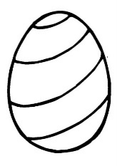

ESCREVA SEU NOME COMPLETO NO CADERNO:

DATA: _____/ 03/ 2021
COELHINHO E A CONTAGEM DOS OVOS
O COELHINHO OUVIU DIZER QUE VOCÊ É MUITO BOM EM CONTAGEM. CONTE OS OVOS DE CADA FILEIRA
E ANOTE A QUANTIDADE CORRESPONDENTE:
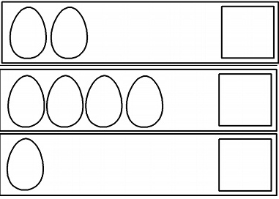

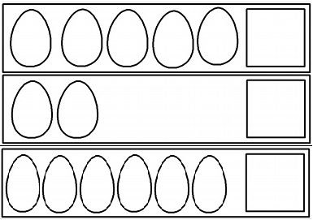

QUE APETITE QUE TEM ESSE COELHINHO!!! MARQUE CADA CENOURA COM UM NÚMERO PARA QUE ELE POSSA COMÊ-LA. COMECE PELO NÚMERO 0
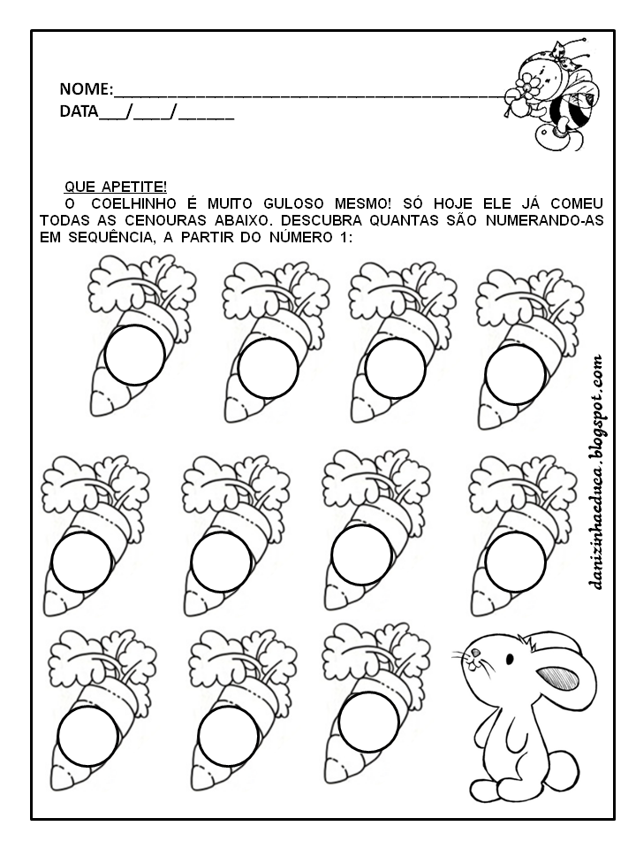
ESCREVA SEU NOME COMPLETO NO CADERNO:
DATA: _____/ 03/ 2021
SEQUÊNCIA DIDÁTICA DA PÁSCOA
DATA: ____/ 03/ 2021

COMPLETE A LETRA DA MÚSICA ‘COELHINHO’ RECORTANDO AS PALAVRAS E COLANDO-AS NOS LUGARES CORRETOS:

DE OLHOS
DE PÊLO BRANQUINHO
DE ORELHAS BEM GRANDES
EU SOU

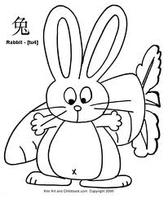SOU MUITO
PORÉM SOU GULOSO
POR UMA CENOURA
JÁ FICO MANHOSO

EU PULO PRA FRENTE
EU PULO PRA
DOU MIL CAMBALHOTAS
SOU FORTE DEMAIS!

COMI UMA
COM CASCA E TUDO
TÃO GRANDE ELA ERA!
FIQUEI

---------------------------------------------------------------------------------------------------------------------------------------------------

COELHINHO
BARRIGUDO
ASSUSTADO
VERMELHOS
CENOURA
TRÁS

